附件3

DCMM工作简介

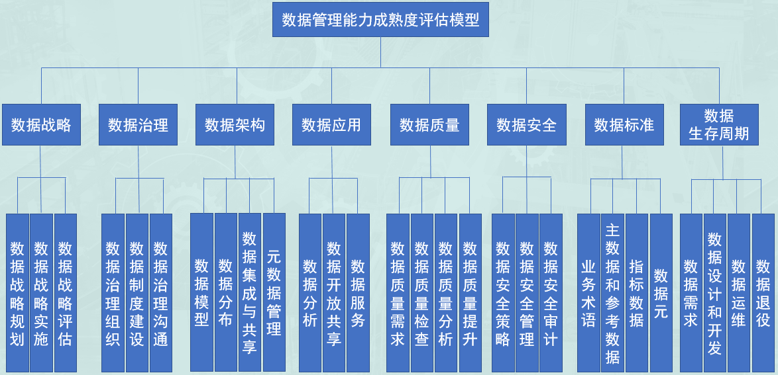DCMM是国家标准《数据管理能力成熟度评估模型 GB/T36073-2018》（Data management Capability Maturity Model）的英文简称，是我国在数据管理领域首个正式发布的国家标准，旨在帮助企业利用先进的数据管理理念和方法，建立和评价自身数据管理能力，持续完善数据管理组织、程序和制度，充分发挥数据在促进企业向信息化、数字化、智能化发展方面的价值。

DCMM将数据管理能力成熟度划分为五个等级，自低向高依次为初始级（1级）、受管理级（2级）、稳健级（3级）、量化管理级（4级）和优化级（5级），不同等级代表企业数据管理和应用的成熟度水不同。目前，DCMM等级证书可通过两种方式进行公示与核验。

DCMM贯标的意义：一是帮助企业科学有效的掌握数据管理方法，发现问题、找到差距，给出企业提高数据管理能力的路径。二是帮助企业提升内部管理，提高数据作为单位核心战略资源的地位。三是帮助企业提高人员技能，推动企业数据管理人才队伍建设。四是帮助企业提高市场竞争门槛，促进数据要素价值释放。同时，贯标企业在对外服务、试点项目、数字经济领域等，重要会议、学术交流、承接项目等均可获得更多的机会和优势。